Guía2. Desarrollo Proyecto APT
Asignatura Capstone

1. Resumen avance Proyecto APT
A continuación, encontrarás distintos campos que deberás completar con la información solicitada.

Resumen de avance proyecto APT | El equipo avanzó en el desarrollo del CRM de Easy Office hasta tener funcionando el flujo desde la solicitud del cliente hasta la generación del documento. Hoy el sistema permite recibir solicitudes desde el sitio, convertirlas en trámites con código de seguimiento y folio, y que el cliente complete sus datos y revise un borrador del documento antes de enviarlo. El documento se genera a partir de plantillas Word administrables desde el panel y se convierte a PDF.  Según los objetivos específicos: la generación del contrato y de la autorización de domicilio tributario está resuelta como dos servicios separados. El modelo de datos está implementado en PostgreSQL, con clientes, trámites, historial de estados, datos de empresa, sucursales y plantillas. Los perfiles de administrador y agente funcionan con inicio de sesión (JWT). La firma electrónica quedó a medias: Andrés construyó una API de firma simple (simulada) con sello PAdES y hoja de evidencias, pero todavía no está conectada al CRM. El despliegue en Docker está en curso: el backend, la base de datos y el panel ya corren con Docker Compose, y falta el sitio del cliente y el despliegue en el equipo dedicado.
Objetivos | Mantenemos el objetivo general. Ajustamos dos objetivos específicos:  - Automatizar la generación del contrato de servicio y de la autorización de domicilio tributario, tratados como dos servicios separados, y mostrar al cliente un borrador antes de que envíe sus datos.  - Construir una API de firma electrónica simple e integrarla al CRM, dejando lista la conexión para cuando Easy Office entregue la plataforma de firma real. Se ajustó porque el cliente todavía no entrega esa plataforma.  Los demás objetivos específicos (modelo de datos, perfiles de acceso y primera versión funcional en entorno local) se mantienen.
Metodología | Seguimos con un marco ágil por sprints, con ajustes. No usamos un tablero Kanban formal. En su lugar, el trabajo se organiza en pasos pequeños: cada cambio va en una rama de Git, pasa por un pull request y se revisa antes de integrarse a main. Diego actúa como Scrum Master y contacto con el cliente. Cuando Easy Office tarda en responder, el equipo decide, deja registrados los supuestos y los corrige después si el cliente responde.
Evidencias de avance | Presentamos tres evidencias:  1. Repositorio de GitHub (https://github.com/DiegoNavV/APT-Capstone_EasyOffice): muestra el desarrollo por ramas y pull requests, con el código del backend, el panel interno, el sitio del cliente y la API de firma. Permite ver cómo avanzó el proyecto, quién hizo cada cambio y cómo se revisó antes de integrarlo.  2. Pruebas automáticas: más de 600 en el backend y 152 en la API de firma, todas pasando. Están en el mismo repositorio y muestran cómo cuidamos la calidad desde el inicio.  3. Diagrama de arquitectura: muestra los contenedores, los servicios y la integración con la firma que está pendiente. Se adjunta a este informe.  Para resguardar la calidad aplicamos revisión de código por pull request, pruebas automáticas, validación de los datos del cliente, límites de peticiones para proteger el sistema, enmascarado de los datos ya registrados y Docker para que el entorno sea reproducible.  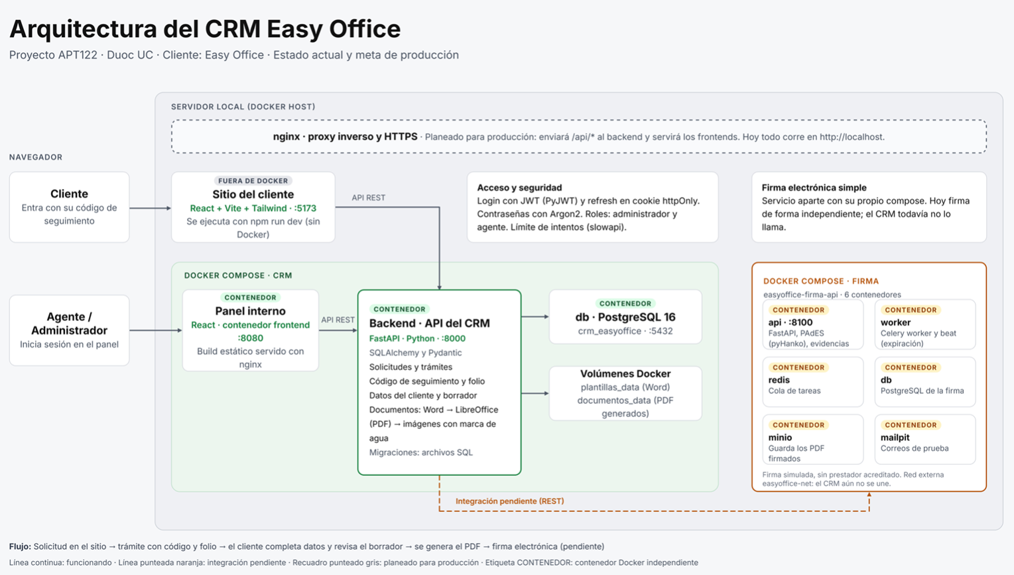
2. Monitoreo del Plan de Trabajo
Examina cuidadosamente tu plan de trabajo, enfocándote especialmente en la columna de estado de avance y ajustes.

Plan de Trabajo
Competencia o unidades de competencias | Actividades | Recursos | Duración de la actividad | Responsable | Observaciones | Estado de avance | Ajustes
Nombra las competencias o unidades de competencias que se relacionan con las diferentes actividades requeridas para el desarrollo del proyecto APT. | Nombra las actividades que se necesitan para desarrollar el proyecto APT. | Nombra los recursos necesarios para llevar a cabo las actividades definidas. | Señala la duración de cada actividad. | Escribe el nombre del integrante del equipo responsable de cada actividad. | Señala las dificultades o facilitadores que se podrían presentar durante la ejecución de cada una de las actividades propuestas. | Describe el estado de avance de cada actividad.  Tipos de estado:  En curso/ Con retraso/ No iniciado/ Completado/ Ajustada | Señala los ajustes o reformulaciones que has realizado.

3. Ajustes a partir del monitoreo
Profundiza en las observaciones de tu plan de trabajo. Analiza las actividades planificadas y señala qué aspectos facilitaron u obstaculizaron la ejecución del plan. Plantea cómo abordaste y/o abordarás los obstáculos. Por último, señala los ajustes que realizaste al plan de trabajo a partir de este análisis.

Factores que han facilitado y/o dificultado el desarrollo de mi plan de trabajo: Lo que más nos ayudó fue repartir el trabajo por módulos, trabajar con ramas y pull requests, y tener pruebas automáticas desde el comienzo. También ayudó que Easy Office tenía muy claro su problema.

Lo que más nos dificultó fue la lentitud de Easy Office para responder. Las plantillas de documentos llegaron el 8 de octubre y la plataforma de firma real todavía no la entregan. Para no frenarnos, decidimos las dudas abiertas por nuestra cuenta, dejamos anotados los supuestos para corregirlos si responden, y construimos una firma simulada como servicio aparte, lista para reemplazarse. Otra dificultad es que la documentación formal se nos acumula frente al desarrollo. Para corregirlo, vamos a ir documentando junto con cada avance.

Actividades ajustadas o eliminadas: No eliminamos actividades, pero ajustamos varias. Las responsabilidades cambiaron respecto al plan: Andrés pasó de la documentación a construir la API de firma, y Duncan hizo el login, el panel y seguridad general del sistema. Se agregaron dos actividades que no estaban en el plan, las plantillas administrables desde el panel y el borrador del documento para el cliente, porque el cliente necesita revisar antes de enviar y porque Easy Office puede cambiar sus documentos. El objetivo de firma se ajustó a una API simulada, porque la plataforma real no ha sido entregada. El modelo de datos se amplió al recibir los documentos reales, y el sitio del cliente y el panel quedaron como dos aplicaciones separadas para que una falla en una no afecte a la otra.

Actividades que no has iniciado o están retrasadas: Están retrasados los documentos formales de la Fase 2 (backlog priorizado, Definition of Done, plan de pruebas, manual técnico y retrospectivas), porque priorizamos el desarrollo y las dependencias con el cliente. Para ponernos al día vamos a repartir esos documentos entre los tres integrantes y a hacerlos junto con cada sprint. También está pendiente conectar el CRM con la API de firma. La haremos en una rama aparte, entre Andrés y Diego, apenas se cierre el contrato de integración. El cierre y la documentación final están sin iniciar, como corresponde a la Fase 3.

En caso de que el Proyecto APT sea grupal, en esta columna deben indicar el nombre de los responsables de cada tarea o actividad. Esto posteriormente permitirá diferenciar la evaluación por cada integrante.

